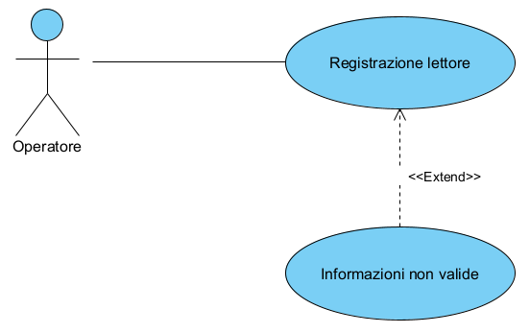
UC1 – Registrazione lettore
Attori: Operatore.
Entry condition: L’operatore è autenticato e si trova nella pagina di un lettore, ricercato mediante codice fiscale, a cui non è associato alcun account.
Flusso di eventi:
- L’operatore preme su “Registra”.
- Il sistema lo reindirizza ad una pagina in cui è visualizzato il codice fiscale del lettore per il quale si sta effettuando la registrazione ed è presente un modulo da compilare con:
- Una textbox con label “Nome:”;
- Una textbox con label “Cognome:”;
- Una textbox con label “E-mail:”;
- Un checkbox per il trattamento dei dati;
- Un pulsante “Annulla”;
- Un pulsante “Registra”.
- L’operatore inserisce i dati e spunta la checkbox. Durante l’inserimento il sistema segnala accanto a ciascun campo i valori non validi.
- L’operatore preme su “Registra”.
- Il sistema verifica le informazioni inserite.
- Il sistema mostra a schermo una finestra con le informazioni dell’account e con due pulsanti:
- “Annulla”,
- “Conferma”.
- L’operatore clicca su “Conferma”.
- Il sistema crea l’account del lettore e genera una password provvisoria.
- Il sistema mostra a schermo la password provvisoria con un pulsante “Conferma”.
- L’operatore preme “Conferma”.
- Il sistema reindirizza l’operatore alla pagina di gestione dei lettori.
Exit condition: L’operatore si trova nella pagina di gestione dei lettori ed è stato creato un nuovo account per il lettore.
Flussi alternativi/Eccezioni:
Se tra il passo 2 e il passo 4 l’operatore preme il tasto “Annulla”, viene eseguito il caso d’uso UC1.1 – Annullamento registrazione.
Se al passo 5 le informazioni inserite non sono valide, viene eseguito il caso d’uso UC1.2 – Informazioni non valide.
Se tra il passo 6 e il passo 7 l’operatore preme il tasto “Annulla”, viene eseguito il caso d’uso UC1.3 – Annullamento conferma registrazione.

UC1.1 – Annullamento registrazione
Attori: Operatore.
Entry condition: L’operatore ha premuto il pulsante “Annulla” durante la compilazione del modulo di registrazione.
Flusso di eventi:
- Il sistema reindirizza l’operatore nella pagina delle informazioni del lettore non registrato per il quale si stava effettuando la registrazione.
Exit condition: L’operatore si trova sulla pagina delle informazioni del lettore non registrato per il quale si stava effettuando la registrazione e la registrazione non è avvenuta.

UC1.2 – Informazioni non valide
Attori: Operatore.
Entry condition: L’operatore ha inserito informazioni non valide durante la compilazione del modulo di registrazione del lettore.
Flusso di eventi:
- Il sistema mostra a schermo il messaggio “Errore: Informazioni non valide” con un pulsante “Ok”.
- L’operatore preme il pulsante “Ok”.
- Il sistema chiude la finestra di avvertimento.
Exit condition: L’operatore si trova sulla pagina di registrazione del lettore e il modulo resta compilato.

UC1.3 – Annullamento conferma registrazione
Attori: Operatore.
Entry condition: L’operatore ha premuto il pulsante “Annulla” durante la conferma di registrazione.
Flusso di eventi:
- Il sistema chiude la finestra di conferma.
Exit condition: L’operatore si trova sulla pagina di registrazione del lettore.

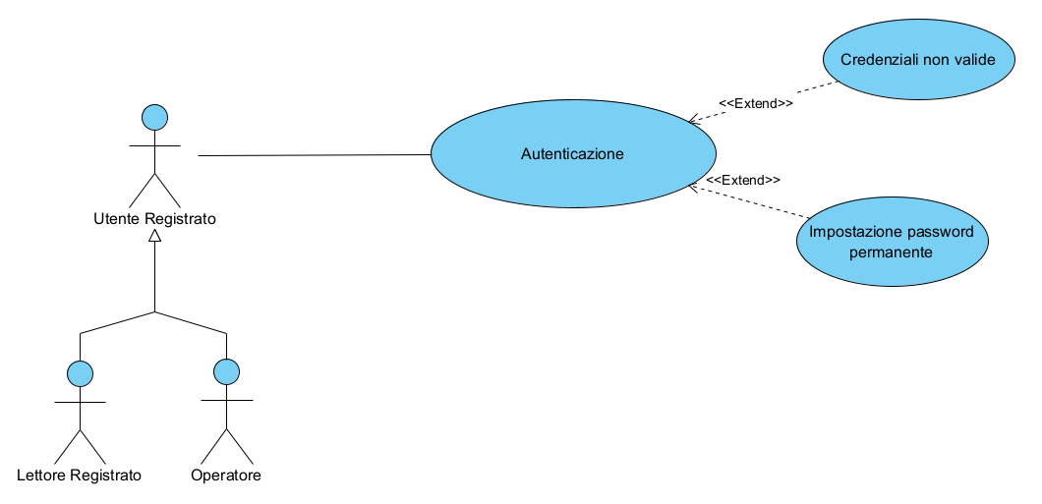
UC2 – Autenticazione
Attori: Utente registrato.
Entry condition: L’utente registrato non è autenticato e si trova nella pagina di accesso.
Flusso di eventi:
- L’utente registrato inserisce e-mail e password.
- L’utente registrato invia i dati al sistema.
- Il sistema controlla le credenziali e il controllo ha esito positivo.
- Il sistema crea la sessione e reindirizza l’utente alla home page.
Exit condition: L’utente registrato è autenticato e si trova sulla home page.
Flussi alternativi/Eccezioni:
Se al passo 3 il sistema rileva delle credenziali non corrette, viene eseguito il caso d’uso UC2.1 – Credenziali non valide.
Se al passo 3 il sistema rileva che l’utente registrato ha fatto l’accesso con una password provvisoria, viene eseguito il caso d’uso UC2.2 – Impostazione password permanente.

UC2.1 – Credenziali non valide
Attori: Utente registrato.
Entry condition: L’utente registrato ha provato ad autenticarsi e le credenziali non erano corrette.
Flusso di eventi:
- Il sistema mostra il messaggio di errore “Errore: Credenziali non valide”.
- Il sistema ripresenta all’utente registrato la schermata di autenticazione.
Exit condition: L’utente registrato si trova nella pagina di accesso.
UC2.2 – Impostazione password permanente
Attori: Utente registrato.
Entry condition: L’utente registrato ha effettuato l’accesso con una password provvisoria.
Flusso di eventi:
- Il sistema reindirizza l’utente registrato alla pagina di impostazione della password.
- L’utente registrato inserisce la nuova password.
- L’utente registrato invia i dati al sistema premendo il tasto “Conferma”.
- Il sistema salva la nuova password nel database e lo stato diventa permanente.
- Il sistema reindirizza l’utente registrato alla pagina di accesso.
Exit condition: L’utente registrato si trova nella pagina di accesso e la sua password è stata modificata.
Flusso alternativo/Eccezioni:
Se la password inserita dall’utente non è in linea con gli standard di sicurezza (almeno 8 caratteri e un numero) sarà eseguito il caso d’uso UC2.3 – Password debole.
UC2.3 – Password debole
Attori: Utente registrato.
Entry condition: L’utente registrato ha inserito una password che non segue gli standard di sicurezza stabiliti e ha premuto conferma.
Flusso di eventi:
- Il sistema mostra a schermo il messaggio “La password non segue gli standard di sicurezza” con un pulsante “Ok”.
- L’utente preme “Ok”.
- Il sistema chiude la finestra di avvertimento.
Exit condition: L’utente registrato si trova nella pagina di impostazione della password.

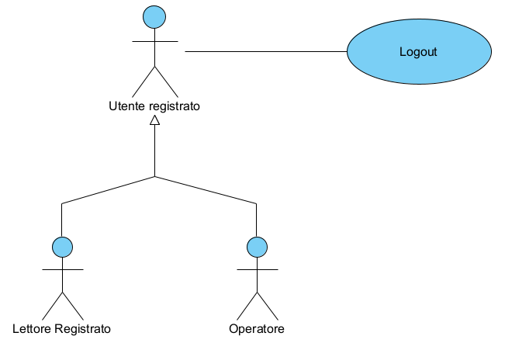
UC3 – Logout
Attori: Utente registrato.
Entry condition: L’utente registrato è autenticato e si trova in una pagina del sistema che mostra il pulsante “Logout”.
Flusso di eventi:
- L’utente registrato preme sul pulsante “Logout”.
- Il sistema invalida la sessione utente.
- Il sistema reindirizza l’utente registrato alla home page.
Exit condition: L’utente registrato non è più autenticato e si trova nella home page.

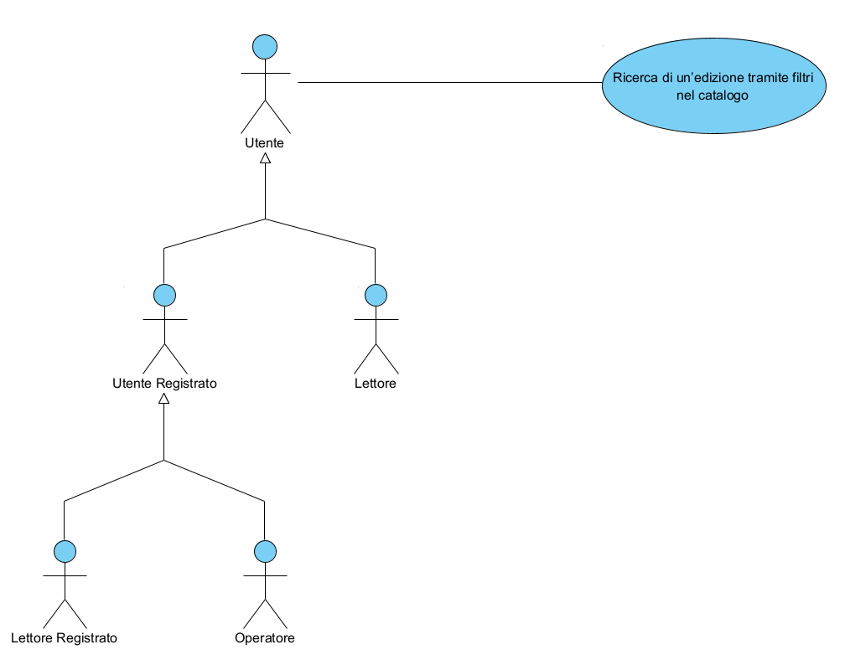
UC4 – Ricerca di un’edizione tramite filtri nel catalogo
Attori: Utente.
Entry condition: L’utente si trova nella pagina del catalogo.
Flusso di eventi:
- L’utente cerca l’edizione applicando i filtri di ricerca che sono:
- Barra di ricerca per titolo, per ISBN, per editore o per autore;
- Selezione per una o più categorie;
- Selezione per una lingua;
- Selezione solo delle edizioni con delle copie disponibili.
- L’utente preme il pulsante “Applica”.
- Il sistema applica tutti i filtri e mostra i risultati pertinenti.
- L’utente seleziona un’edizione.
- Il sistema reindirizza l’utente alla pagina dell’edizione.
Exit condition: L’utente si trova nella pagina dell’edizione.
Flussi alternativi/Eccezioni:
Se al passo 3 il sistema non ha trovato edizioni corrispondenti da mostrare all’utente, viene eseguito il caso d’uso UC4.1 – Nessun risultato.

UC4.1 – Nessun risultato
Attori: Utente.
Entry condition: L’utente ha effettuato una ricerca tramite filtri e il sistema non ha trovato alcuna edizione corrispondente.
Flusso di eventi:
- Il sistema mostra al posto della lista delle edizioni il messaggio “Non sono stati trovati dei risultati corrispondenti”.
Exit condition: L’utente si trova nella pagina dei risultati di ricerca.

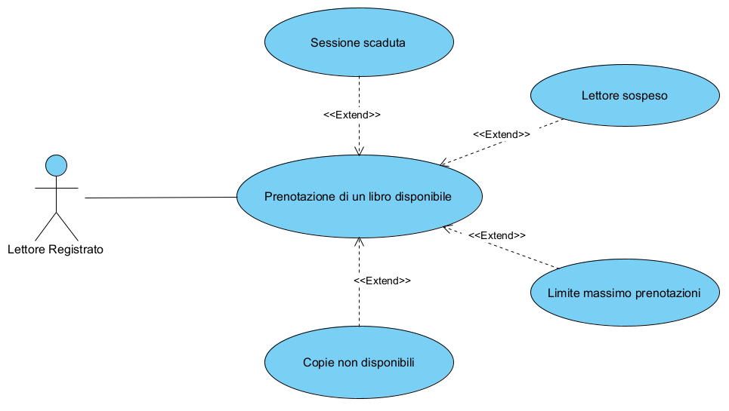
UC5 – Prenotazione di un libro disponibile
Attori: Lettore registrato.
Entry condition: Il lettore registrato è autenticato e si trova nella pagina dell’edizione.
Flusso di eventi:
- Il lettore clicca il pulsante “Prenota”.
- Il sistema controlla se la sessione dell’utente è valida, se il lettore è sospeso, se il lettore ha già tre prenotazioni attive a suo nome e se vi sono delle copie dell’edizione disponibili, per verificare la possibilità di effettuare una prenotazione.
- Il sistema crea e salva la prenotazione all’interno del database e la copia diventa riservata.
- Il sistema mostra a schermo il messaggio “Prenotazione avvenuta con successo. Sarà valida fino a [data]”.
Exit condition: Il lettore registrato resta nella pagina dell’edizione.
Flussi alternativi/Eccezioni:
Al passo 2, vengono effettuati dei controlli:
- Se la sessione è scaduta, il lettore non può effettuare la prenotazione e viene eseguito il caso d’uso UC5.1 – Sessione scaduta.
- Se il lettore ha una sospensione viene eseguito il caso d’uso UC5.2 – Lettore sospeso.
- Se il lettore ha effettuato già tre prenotazioni viene eseguito il caso d’uso UC5.3 – Limite massimo prenotazioni.
- Se non ci sono copie disponibili viene eseguito il caso d’uso UC5.4 – Copia non disponibile.

UC5.1 – Sessione scaduta
Attori: Lettore registrato.
Entry condition: Il lettore registrato ha provato ad effettuare una prenotazione ma la sessione è scaduta.
Flusso di eventi:
- Il sistema porta il lettore registrato alla pagina di accesso.
Exit condition: Il lettore registrato si trova nella pagina di accesso.

UC5.2 – Lettore sospeso
Attori: Lettore registrato.
Entry condition: Il lettore registrato ha provato ad effettuare una prenotazione ma è attiva una sospensione a suo nome.
Flusso di eventi:
- Il sistema mostra a schermo “Errore: Sei temporaneamente sospeso fino a [data]”.
Exit condition: Il lettore registrato resta nella pagina dell’edizione.

UC5.3 – Limite massimo prenotazioni
Attori: Lettore registrato.
Entry condition: Il lettore registrato ha provato ad effettuare una prenotazione ma ha già tre o più prenotazioni attive.
Flusso di eventi:
- Il sistema mostra a schermo “Errore: Hai già tre prenotazioni attive”.
Exit condition: Il lettore registrato resta nella pagina dell’edizione.

UC5.4 – Copia non disponibile
Attori: Lettore registrato.
Entry condition: Il lettore registrato ha provato ad effettuare una prenotazione ma non ci sono copie disponibili.
Flusso di eventi:
- Il sistema mostra a schermo “Errore: Edizione non disponibile”.
Exit condition: Il lettore registrato resta nella pagina dell’edizione.
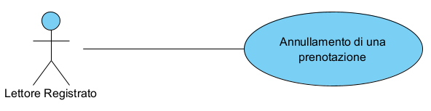
UC6 – Visualizzazione delle prenotazioni
Attori: Lettore registrato.
Entry condition: Il lettore registrato è autenticato e si trova in una pagina del sistema che mostra il pulsante “Gestisci prenotazioni”.
Flusso di eventi:
- Il lettore registrato preme il pulsante “Gestisci prenotazioni”.
- Il sistema verifica che il lettore non è sospeso e ricerca le prenotazioni ad esso associate.
- Il sistema mostra al lettore una pagina in cui è presentata una lista di prenotazioni, con titolo dell’edizione, ID della copia e scadenza, ciascuna con un pulsante “Cancella”.
Exit condition: Il lettore registrato si trova nella pagina di gestione delle prenotazioni.
Flussi alternativi/Eccezioni:
Se il lettore registrato non ha prenotazioni attive, viene eseguito il caso d’uso UC6.1 – Nessuna prenotazione attiva.
Se il lettore registrato è sospeso, viene eseguito il caso d’uso UC6.2 – Lettore sospeso.
UC6.1 – Nessuna prenotazione attiva
Attori: Lettore registrato.
Entry condition: Il lettore registrato non è sospeso e ha premuto il pulsante “Gestisci prenotazioni” ma non ha prenotazioni attive.
Flusso di eventi:
- Il sistema mostra al lettore una pagina in cui al posto della lista delle prenotazioni è presentato il messaggio “Nessuna prenotazione attiva”.
Exit condition: Il lettore registrato si trova nella pagina di gestione delle prenotazioni.

UC6.2 – Lettore sospeso
Attori: Lettore registrato.
Entry condition: Il lettore registrato ha premuto il pulsante “Gestisci prenotazioni” ed ha una sospensione attiva.
Flusso di eventi:
- Il sistema mostra al lettore una pagina in cui al posto della lista delle prenotazioni è presentato il messaggio “Sei temporaneamente sospeso. A causa della sospensione le tue prenotazioni attive sono state annullate e non potrai effettuarne altre”.
Exit condition: Il lettore registrato si trova nella pagina di gestione delle prenotazioni.

UC7 – Cancellazione di una prenotazione
Attori: Lettore registrato.
Entry condition: Il lettore registrato è autenticato, non è sospeso, e accede alla pagina di gestione delle prenotazioni con almeno una prenotazione attiva.
Flusso di eventi:
- Il lettore registrato preme il pulsante “Cancella” accanto alla prenotazione.
- Il sistema cancella la prenotazione dal database.
- Il sistema rende la copia nuovamente disponibile.
- Il sistema mostra a schermo il messaggio “La tua prenotazione è stata cancellata con successo”.
- Il sistema mostra la pagina di gestione delle prenotazioni aggiornata.
Exit condition: Il lettore registrato si trova nella pagina di gestione delle prenotazioni e la prenotazione è stata rimossa dal database.

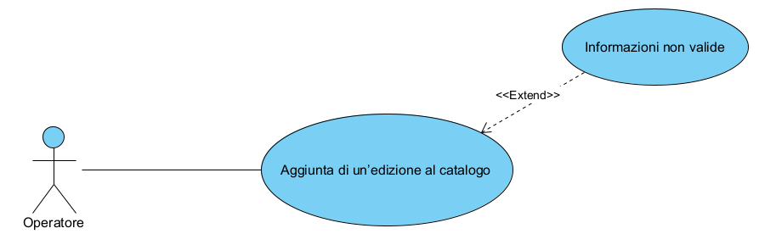
UC8 – Aggiunta di un’edizione al catalogo
Attori: Operatore
Entry condition: L’operatore è autenticato e si trova nella dashboard.
Flusso di eventi:
- L’operatore preme su “Gestione Catalogo”
- Il sistema reindirizza l’operatore alla pagina di gestione del catalogo.
- L’operatore preme sul pulsante di aggiunta di una edizione.
- Il sistema lo reindirizza ad una pagina in cui è presente un modulo da compilare con:
- Una textbox con label “Autore:”;
- Un pulsante con label “+” che consente di aggiungere un’altra textbox per l’autore;
- Una textbox con label “Titolo:”;
- Una textbox con label “ISBN:”;
- Una textbox con label “Editore:”;
- Una casella di scelta con label “Lingua:”;
- Una casella di scelta con label “Categoria:”;
- Un pulsante con label “+” che consente di aggiungere un’altra casella di scelta per la categoria;
- Un selettore di data con label “Data di pubblicazione:”;
- Un pulsante “Annulla”;
- Un pulsante “Conferma”.
- L’operatore inserisce i dati. Durante l’inserimento il sistema segnala accanto a ciascun campo i valori non validi.
- L’operatore preme “Conferma”.
- Il sistema verifica che i dati inseriti siano validi.
- Il sistema crea una nuova edizione associando ad essa le informazioni inserite dall’operatore, e la inserisce nel database.
- Il sistema mostra a schermo il messaggio “Edizione aggiunta con successo”, con un pulsante “Ok”.
- L’operatore preme il pulsante “Ok”.
- Il sistema reindirizza l’operatore alla pagina di gestione del catalogo.
Exit condition: L’operatore si trova nella pagina di gestione del catalogo e una nuova edizione è stata aggiunta.
Flussi alternativi/Eccezioni:
Se tra il passo 4 e il passo 6 l’operatore preme il tasto “Annulla”, viene eseguito il caso d’uso UC8.1 – Annullamento aggiunta edizione.
Se al passo 7 il sistema rileva delle informazioni non valide, viene eseguito il caso d’uso UC8.2 – Informazioni non valide.

UC8.1 – Annullamento aggiunta edizione
Attori: Operatore.
Entry condition: L’operatore ha premuto il pulsante “Annulla” durante la compilazione del modulo di aggiunta dell’edizione.
Flusso di eventi:
- Il sistema reindirizza l’operatore alla pagina di gestione del catalogo.
Exit condition: L’operatore si trova sulla pagina di gestione del catalogo e l’aggiunta dell’edizione non è avvenuta.

UC8.2 – Informazioni non valide
Attori: Operatore.
Entry condition: L’operatore ha inserito delle informazioni non valide nell’aggiunta di una nuova edizione.
Flusso di eventi:
- Il sistema mostra a schermo il messaggio “Errore: Informazioni non valide” con un pulsante “Ok”.
- L’operatore preme il pulsante “Ok”.
- Il sistema chiude la finestra di avvertimento.
Exit condition: L’operatore si trova sulla pagina di aggiunta dell’edizione e il modulo resta compilato.

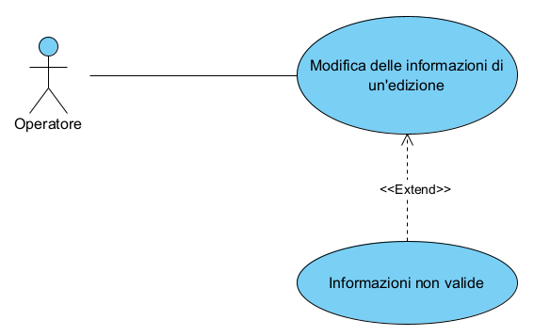
UC9 – Modifica delle informazioni di un’edizione
Attori: Operatore.
Entry condition: L’operatore è autenticato e si trova nella dashboard.
Flusso di eventi:
- L’operatore preme su “Gestione Catalogo”.
- Il sistema reindirizza l’operatore alla pagina di gestione del catalogo.
- L’operatore ricerca, anche mediante i filtri (titolo, ISBN, autore, editore, categorie e lingua) l’edizione preme il pulsante “Modifica” accanto all’edizione che vuole modificare.
- Il sistema reindirizza l’operatore in una pagina di modifica dell’edizione che contiene un modulo già compilato con le informazioni dell’edizione e che può essere modificato, con:
  - Una textbox con label “Autore:”;
  - Un pulsante con label “+” che consente di aggiungere un’altra textbox per l’autore;
  - Una textbox con label “Titolo:”;
  - Una textbox con label “ISBN:”;
  - Una textbox con label “Editore:”;
  - Una casella di scelta con label “Lingua:”;
  - Una casella di scelta con label “Categoria:”;
  - Un pulsante con label “+” che consente di aggiungere un’altra casella di scelta per la categoria;
  - Un selettore di data con label “Data di pubblicazione:”;
  - Un pulsante “Annulla”;
  - Un pulsante “Conferma”.
- L’operatore modifica i dati. Durante l’inserimento il sistema segnala accanto a ciascun campo i valori non validi.
- L’operatore preme “Conferma”.
- Il sistema verifica che i dati inseriti siano validi.
- Il sistema modifica l’edizione associando ad essa le informazioni inserite dall’operatore, e la aggiorna nel database.
- Il sistema mostra a schermo il messaggio “Edizione modificata con successo”, con un pulsante “Ok”.
- L’operatore preme il pulsante “Ok”.
- Il sistema reindirizza l’operatore alla pagina di gestione del catalogo.
Exit condition: L’operatore si trova nella pagina di gestione del catalogo e l’edizione è stata modificata.
Flussi alternativi/Eccezioni:
Se al passo 3 l’operatore utilizza i filtri e il sistema non trova delle corrispondenze, viene eseguito il caso d’uso UC9.1 – Nessun risultato.
Se tra il passo 4 e il passo 6 l’operatore preme il tasto “Annulla”, viene eseguito il caso d’uso UC9.2 – Annullamento modifica edizione.
Se al passo 7 il sistema rileva delle informazioni non valide, viene eseguito il caso d’uso UC9.3 – Informazioni non valide.

UC9.1 – Nessun risultato
Attori: Operatore.
Entry condition: L’operatore ha effettuato una ricerca tramite filtri e il sistema non ha trovato alcuna edizione corrispondente.
Flusso di eventi:
- Il sistema mostra al posto della lista delle edizioni il messaggio “Non sono stati trovati dei risultati corrispondenti”.
Exit condition: L’operatore si trova nella pagina di gestione del catalogo.

UC9.2 – Annullamento modifica edizione
Attori: Operatore.
Entry condition: L’operatore ha premuto il pulsante “Annulla” durante la compilazione del modulo di modifica dell’edizione.
Flusso di eventi:
- Il sistema reindirizza l’operatore alla pagina di gestione del catalogo.
Exit condition: L’operatore si trova sulla pagina di gestione del catalogo e la modifica all’edizione non è avvenuta.

UC9.3 – Informazioni non valide
Attori: Operatore.
Entry condition: L’operatore ha inserito delle informazioni non valide nella modifica dell’edizione.
Flusso di eventi:
- Il sistema mostra a schermo il messaggio “Errore: Informazioni non valide” con un pulsante “Ok”.
- L’operatore preme il pulsante “Ok”.
- Il sistema chiude la finestra di avvertimento.
Exit condition: L’operatore si trova sulla pagina di modifica dell’edizione e il modulo resta compilato.
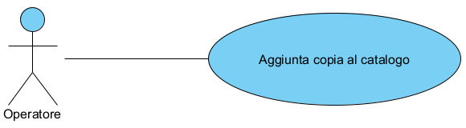
UC10 – Aggiunta di una copia al catalogo
Attori: Operatore.
Entry condition: L’operatore è autenticato e si trova nella dashboard.
Flusso di eventi:
- L’operatore preme su “Gestione Catalogo”.
- Il sistema reindirizza l’operatore alla pagina di gestione del catalogo.
- L’operatore ricerca, anche mediante i filtri (titolo, ISBN, autore, editore, categorie e lingua) e preme il pulsante “Copie” accanto all’edizione per la quale vuole aggiungere una copia.
- Il sistema reindirizza l’operatore alla pagina di informazione delle copie dell’edizione.
- L'operatore preme “Aggiungi copia”.
- Il sistema aggiunge la copia al database.
- Il database assegna un ID univoco alla copia.
- Il sistema mostra a schermo il messaggio “Copia aggiunta con successo”, con un pulsante “Ok”.
- L’operatore preme il pulsante “Ok”.
- Il sistema reindirizza l’operatore alla pagina di gestione del catalogo.
Exit condition: L'operatore si trova nella pagina di gestione del catalogo e la copia dell’edizione è aggiunta al database.
Flussi alternativi/Eccezioni:
Se al passo 3 l’operatore utilizza i filtri e il sistema non trova delle corrispondenze, viene eseguito il caso d’uso UC10.1 – Nessun risultato.

UC10.1 – Nessun risultato
Attori: Operatore.
Entry condition: L’operatore ha effettuato una ricerca tramite filtri e il sistema non ha trovato alcuna edizione corrispondente.
Flusso di eventi:
- Il sistema mostra al posto della lista delle edizioni il messaggio “Non sono stati trovati dei risultati corrispondenti”.
Exit condition: L’operatore si trova nella pagina di gestione del catalogo.

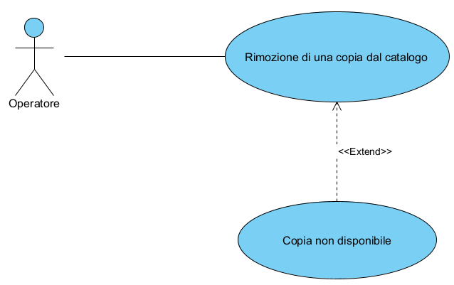
UC11 – Rimozione di una copia dal catalogo
Attori: Operatore.
Entry condition: L’operatore è autenticato e si trova nella dashboard.
Flusso di eventi:
- L’operatore preme su “Gestione Catalogo”.
- Il sistema reindirizza l’operatore alla pagina di gestione del catalogo.
- L’operatore ricerca, anche mediante i filtri (titolo, ISBN, autore, editore, categorie e lingua) e preme il pulsante “Copie” accanto all’edizione per la quale vuole rimuovere una copia.
- Il sistema reindirizza l’operatore alla pagina di informazione delle copie dell’edizione dove è mostrata la lista delle copie per quella edizione.
- L’operatore preme il pulsante “Elimina” vicino alla copia che vuole eliminare.
- Il sistema mostra a schermo una finestra di verifica con due pulsanti:
- “Annulla”,
- “Conferma”.
- L’operatore clicca su "Conferma".
- Il sistema verifica se lo stato della copia è “disponibile”.
- Il sistema imposta la copia come “inattiva”.
- Il sistema mostra a schermo il messaggio “Copia rimossa con successo” con un pulsante “Ok”.
- L’operatore preme il pulsante “Ok”.
- Il sistema reindirizza l’operatore alla pagina di informazione delle copie dell’edizione.
Exit condition: L'operatore si trova nella pagina di informazione delle copie dell’edizione. Nel database la copia dell’edizione è presente nello stato “inattiva”.
Flussi alternativi/Eccezioni:
Se al passo 3 l’operatore utilizza i filtri e il sistema non trova delle corrispondenze, viene eseguito il caso d’uso UC11.1 – Nessun risultato.
Se tra il passo 6 e il passo 7 l'operatore preme "Annulla" viene eseguito il caso d’uso UC11.2 – Annullamento rimozione copia.
Se al passo 8 la copia non è nello stato “disponibile”, viene eseguito il caso d’uso UC11.3 – Copia non rimovibile.
Se al passo 4 non vi sono copie per l’edizione selezionata, viene eseguito il caso d’uso UC11.4 – Nessuna copia.

UC11.1 – Nessun risultato
Attori: Operatore.
Entry condition: L’operatore ha effettuato una ricerca tramite filtri e il sistema non ha trovato alcuna edizione corrispondente.
Flusso di eventi:
- Il sistema mostra al posto della lista delle edizioni il messaggio “Non sono stati trovati dei risultati corrispondenti”.
Exit condition: L’operatore si trova nella pagina di gestione del catalogo.

UC11.2 – Annullamento rimozione copia
Attori: Operatore.
Entry condition: L’operatore ha premuto il pulsante “Annulla” durante la rimozione di una copia di una determinata edizione.
Flusso di eventi:
- Il sistema chiude la finestra di conferma.
Exit condition: L’operatore si trova sulla pagina di informazione delle copie dell’edizione e la rimozione della copia non è avvenuta.

UC11.3 – Copia non rimovibile
Attori: Operatore.
Entry condition: L’operatore ha provato ad eliminare una copia in prestito o riservata.
Flusso di eventi:
- Il sistema mostra il messaggio “Errore: la copia non è disponibile” con un pulsante per confermare la visione del messaggio.
- L’operatore preme il pulsante.
Exit condition: L'operatore resta nella pagina di informazione delle copie dell’edizione e la rimozione della copia non è avvenuta.

UC11.4 – Nessuna copia
Attori: Operatore.
Entry condition: L’operatore si trova nella pagina di informazione delle copie di un’edizione per la quale tutte le copie sono state rimosse.
Flusso di eventi:
- Il sistema mostra al posto della lista delle copie il messaggio “Non esistono copie attive per questa edizione”.
Exit condition: L'operatore si trova nella pagina di informazione delle copie dell’edizione.

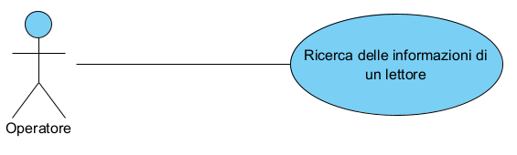
UC12 – Ricerca delle informazioni di un lettore
Attori: Operatore.
Entry condition: L’operatore è autenticato e si trova nella dashboard.
Flusso di eventi:
- L’operatore preme su “Gestione Lettori”.
- Il sistema reindirizza l’operatore alla pagina di gestione dei lettori.
- L’operatore scrive il codice fiscale nella barra di ricerca.
- L’operatore preme il pulsante di avvio della ricerca.
- Il sistema verifica che il formato del codice fiscale inserito sia valido.
- Il sistema ricerca nel database i prestiti, le restituzioni, le prenotazioni e le sospensioni legate al codice fiscale inserito.
- Il sistema verifica se il codice fiscale è associato ad un lettore.
- Il sistema verifica se il lettore ha una sospensione attiva.
- Il sistema reindirizza l’operatore alla pagina del lettore.
Exit condition: L’operatore si trova sulla pagina delle informazioni del lettore.
Flussi alternativi/Eccezioni:
Se al passo 5 il sistema rileva delle informazioni non valide, viene eseguito il caso d’uso UC12.1 – Informazioni non valide.
Se al passo 7, il sistema verifica che il lettore è registrato, allora viene eseguito il caso d’uso UC12.2 – Visualizzazione delle informazioni di un lettore registrato.
Se al passo 7, il sistema verifica che il lettore non è registrato, allora viene eseguito il caso d’uso UC12.3 – Visualizzazione delle informazioni di un lettore non registrato.

UC12.1 – Informazioni non valide
Attori: Operatore.
Entry condition: L’operatore ha inserito delle informazioni non valide nella ricerca di un lettore.
Flusso di eventi:
- Il sistema mostra a schermo il messaggio “Errore: Codice fiscale non valido” con un pulsante “Ok”.
- L’operatore preme il pulsante “Ok”.
Exit condition: L’operatore si trova nella pagina di gestione dei lettori e il modulo resta compilato.

UC12.2 – Visualizzazione delle informazioni di un lettore registrato
Attori: Operatore.
Entry condition: L’operatore ha ricercato il lettore mediante codice fiscale e il sistema ha verificato che al lettore è associato un account.
Flusso di eventi:
- Il sistema reindirizza il lettore alla pagina del lettore, che presenta prenotazioni attive, prestiti, restituzioni, sospensioni e due pulsanti: “Modifica” e “Sospendi”.
Exit condition: L’operatore si trova sulla pagina delle informazioni del lettore.
Flussi alternativi/Eccezioni:
Se il lettore è sospeso, sarà eseguito il caso d’uso UC12.4 – Visualizzazione delle informazioni di un lettore sospeso.

UC12.3 – Visualizzazione delle informazioni di un lettore non registrato
Attori: Operatore.
Entry condition: L’operatore ha ricercato il lettore mediante codice fiscale e il sistema ha verificato che al lettore non è associato un account.
Flusso di eventi:
- Il sistema reindirizza il lettore alla pagina del lettore, che presenta prestiti, restituzioni, sospensioni e due pulsanti: “Registra” e “Sospendi”
Exit condition: L’operatore si trova sulla pagina delle informazioni del lettore.
Flussi alternativi/Eccezioni:
Se il lettore è sospeso, sarà eseguito il caso d’uso UC12.4 – Visualizzazione delle informazioni di un lettore sospeso.

UC12.4 – Visualizzazione delle informazioni di un lettore sospeso
Attori: Operatore.
Entry condition: L’operatore ha ricercato il lettore mediante codice fiscale e il sistema ha verificato che il lettore è sospeso.
Flusso di eventi:
- La pagina presenterà il pulsante “Revoca sospensione” al posto di “Sospendi”.
Exit condition: L’operatore si trova sulla pagina delle informazioni del lettore.
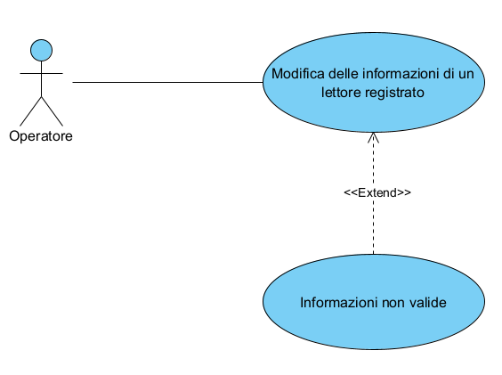
UC13 – Modifica delle informazioni di un lettore registrato
Attori: Operatore.
Entry condition: L’operatore è autenticato e si trova nella pagina di informazioni di un lettore registrato.
Flusso di eventi:
- L’operatore preme il pulsante “Modifica”.
- Il sistema reindirizza l’operatore alla pagina di modifica delle informazioni del lettore contenente un modulo già compilato con le informazioni del lettore e che può essere modificato, con:
  - Una textbox con label “Nome:”;
  - Una textbox con label “Cognome:”;
  - Una textbox con label “E-mail:”;
  - Un pulsante “Reset Password”;
  - Un pulsante “Annulla”;
  - Un pulsante “Conferma”.
- L’operatore inserisce i dati. Durante l’inserimento il sistema segnala accanto a ciascun campo i valori non validi.
- L’operatore preme “Conferma”.
- Il sistema verifica che i dati inseriti siano validi.
- Il sistema modifica il lettore associando ad esso le informazioni inserite dall’operatore, e lo aggiorna nel database.
- Il sistema mostra a schermo il messaggio “Lettore modificato con successo”.
- Il sistema reindirizza l’operatore sulla pagina delle informazioni del lettore ricercato.
Exit condition: L’operatore si trova nella pagina delle informazioni del lettore mediante codice fiscale e le informazioni del lettore sono state modificate.
Flussi alternativi/Eccezioni:
Se tra il passo 3 e il passo 4 l’operatore preme “Reset Password” viene eseguito il caso d’uso UC14 – Reset della password di un lettore.
Se tra il passo 3 e il passo 4 l’operatore preme “Annulla”, viene eseguito il caso d’uso UC13.1 – Annullamento modifica delle informazioni di un lettore registrato.
Se al passo 5 il sistema rileva delle informazioni non valide, viene eseguito il caso d’uso UC13.2 – Informazioni non valide.

UC13.1 – Annullamento modifica delle informazioni di un lettore registrato
Attori: Operatore.
Entry condition: L’operatore ha premuto il pulsante “Annulla” durante la compilazione del modulo di modifica delle informazioni di un lettore registrato.
Flusso di eventi:
- Il sistema reindirizza l’operatore alla pagina delle informazioni del lettore registrato.
Exit condition: L’operatore si trova nella pagina delle informazioni del lettore registrato e la modifica delle informazioni non è avvenuta.

UC13.2 – Informazioni non valide
Attori: Operatore.
Entry condition: L’operatore ha inserito delle informazioni non valide nella modifica delle informazioni del lettore.
Flusso di eventi:
- Il sistema mostra a schermo il messaggio “Errore: Informazioni non valide” con un pulsante “Ok”.
- L’operatore preme il pulsante “Ok”.
Exit condition: L’operatore si trova sulla pagina di modifica delle informazioni del lettore e il modulo resta compilato.

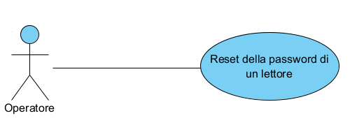
UC14 – Reset della password di un lettore
Attori: Operatore.
Entry condition: L’operatore è autenticato e si trova nella pagina di modifica di un lettore registrato.
Flusso di eventi:
- L’operatore preme “Reset Password”.
- Il sistema crea una password provvisoria e la sostituisce a quella presente nel database, marcandola come provvisoria.
- Il sistema mostra a schermo la password provvisoria con un pulsante “Conferma”.
- L’operatore preme “Conferma”.
- Il sistema reindirizza l’operatore sulla pagina delle informazioni del lettore ricercato.
Exit condition: L’operatore si trova nella pagina delle informazioni del lettore ricercato ed è stata assegnata una password provvisoria al lettore.

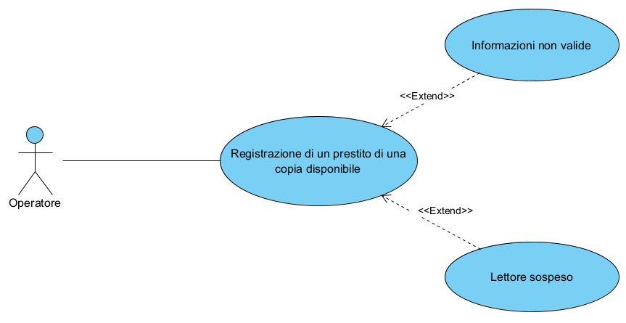
UC15 – Registrazione di un prestito di una copia disponibile
Attori: Operatore
Entry condition: L’operatore è autenticato e si trova nella dashboard.
Flusso di eventi:
- L’operatore preme “Gestione Prestiti”.
- Il sistema reindirizza l’operatore alla pagina di gestione dei prestiti, dove è presente la lista delle edizioni.
- L’operatore ricerca, anche mediante i filtri (titolo, ISBN, autore, editore, categorie e lingua) l’edizione della copia per la quale deve effettuare il prestito.
- Il sistema mostra all’operatore una lista di copie disponibili per quell’edizione, ciascuna con un pulsante “Presta”.
- L’operatore preme sul pulsante “Presta” della copia che deve prestare.
- Il sistema lo reindirizza ad una pagina in cui sono presenti ID della copia e un modulo da compilare con:
- Una textbox con label “Codice fiscale:”;
- Un selettore di data con label “Da restituire entro:”;
- Un pulsante “Annulla”;
- Un pulsante “Conferma”.
- L’operatore inserisce i dati. Durante l’inserimento il sistema segnala accanto a ciascun campo i valori non validi.
- L’operatore preme “Conferma”.
- Il sistema verifica che i dati inseriti siano validi.
- Il sistema verifica che il lettore non è sospeso.
- Il sistema crea un nuovo prestito associando ad esso le informazioni inserite dall’operatore, e lo inserisce nel database.
- Il database associa un ID al prestito.
- Il sistema modifica lo stato della copia in “in prestito” e aggiorna il database.
- Il sistema mostra a schermo il messaggio “Prestito registrato con successo”, con un pulsante “Ok”.
- L’operatore preme il pulsante “Ok”.
- Il sistema reindirizza l’operatore alla pagina di registrazione dei prestiti.
Exit condition: L’operatore si trova nella pagina di registrazione dei prestiti e un nuovo prestito è stato registrato.
Flussi alternativi/Eccezioni:
Se al passo 3 l’operatore utilizza i filtri e il sistema non trova delle corrispondenze, viene eseguito il caso d’uso UC15.1 – Nessun risultato.
Se tra il passo 6 e il passo 8 l’operatore preme il pulsante “Annulla”, viene eseguito il caso d’uso UC15.2– Annullamento registrazione prestito di una copia disponibile.
Se al passo 9 il sistema rileva delle informazioni non valide, viene eseguito il caso d’uso UC15.3 – Informazioni non valide.
Se al passo 10 il sistema rileva che il lettore ha una sospensione attiva, viene eseguito il caso d’uso UC15.4 – Lettore sospeso.

UC15.1 – Nessun risultato
Attori: Operatore.
Entry condition: L’operatore ha effettuato una ricerca tramite filtri e il sistema non ha trovato alcuna edizione corrispondente.
Flusso di eventi:
- Il sistema mostra al posto della lista delle edizioni il messaggio “Non sono stati trovati dei risultati corrispondenti”.
Exit condition: L’operatore si trova nella pagina di gestione prestiti.

UC15.2 – Annullamento registrazione prestito di una copia disponibile
Attori: Operatore.
Entry condition: L’operatore ha premuto il pulsante “Annulla” durante la compilazione del modulo di registrazione del prestito di una copia disponibile.
Flusso di eventi:
- Il sistema reindirizza l’operatore alla pagina di registrazione dei prestiti.
Exit condition: L’operatore si trova nella pagina di registrazione dei prestiti e la registrazione del prestito non è avvenuta.

UC15.3 – Informazioni non valide
Attori: Operatore.
Entry condition: L’operatore ha inserito delle informazioni non valide nella registrazione di un nuovo prestito.
Flusso di eventi:
- Il sistema mostra a schermo il messaggio “Errore: Informazioni non valide” con un pulsante “Ok”.
- L’operatore preme il pulsante “Ok”.
- Il sistema chiude la finestra di avvertimento.
Exit condition: L’operatore si trova sulla pagina contenente il modulo di registrazione del prestito e il modulo resta compilato.

UC15.4 – Lettore sospeso
Attori: Operatore.
Entry condition: L’operatore ha provato ad effettuare un prestito per un lettore sospeso.
Flusso di eventi:
- Il sistema mostra a schermo il messaggio “Errore: Il lettore è temporaneamente sospeso”.
Exit condition: L’operatore si trova sulla pagina contenente il modulo di registrazione del prestito.
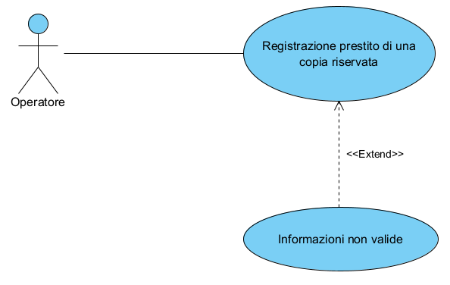
UC16 – Registrazione di un prestito di una copia riservata
Attori: Operatore.
Entry condition: L’operatore è autenticato e si trova nella pagina delle informazioni di un lettore registrato, che ha almeno una prenotazione attiva.
Flusso di eventi:
- L’operatore preme sulla prenotazione attiva mostrata nella lista.
- Il sistema lo reindirizza ad una pagina in cui sono mostrate le informazioni della copia e del lettore e dove è presente un modulo con:
- Un selettore di data con label “Da restituire entro:”;
- Un pulsante “Annulla”;
- Un pulsante “Conferma”.
- L’operatore inserisce i dati. Durante l’inserimento il sistema segnala accanto a ciascun campo i valori non validi.
- L’operatore preme “Conferma”.
- Il sistema verifica che i dati inseriti siano validi.
- Il sistema crea un nuovo prestito associando ad esso le informazioni del lettore che ha effettuato la prenotazione online e la data di restituzione inserita dall’operatore, e lo inserisce nel database.
- Il database associa un ID al prestito.
- Il sistema rimuove la prenotazione dal database associata alla copia prestata e al lettore.
- Il sistema modifica lo stato della copia in “in prestito” e aggiorna il database.
- Il sistema mostra a schermo il messaggio “Prestito registrato con successo”.
- Il sistema reindirizza l’operatore alla pagina delle informazioni del lettore.
Exit condition: L’operatore si trova nella pagina delle informazioni del lettore e un nuovo prestito è stato registrato.

Flussi alternativi/Eccezioni:
Se tra il passo 2 e il passo 4 l’operatore preme “Annulla”, viene eseguito il caso d’uso UC16.1 – Annullamento registrazione prestito di una copia riservata.
Se al passo 5 il sistema rileva delle informazioni non valide, viene eseguito il caso d’uso UC16.2 – Informazioni non valide.

UC16.1 – Annullamento registrazione prestito di una copia riservata
Attori: Operatore.
Entry condition: L’operatore ha premuto il pulsante “Annulla” durante la compilazione del modulo di registrazione del prestito di una copia riservata.
Flusso di eventi:
- Il sistema reindirizza l’operatore alla pagina delle informazioni del lettore registrato.
Exit condition: L’operatore si trova nella pagina delle informazioni del lettore registrato e la registrazione del prestito non è avvenuta.

UC16.2 – Informazioni non valide
Attori: Operatore.
Entry condition: L’operatore ha inserito delle informazioni non valide nella registrazione di un nuovo prestito.
Flusso di eventi:
- Il sistema mostra a schermo il messaggio “Errore: Informazioni non valide” con un pulsante “Ok”.
- L’operatore preme il pulsante “Ok”.
- Il sistema chiude la finestra di avvertimento.
Exit condition: L’operatore si trova sulla pagina della registrazione del prestito di una copia riservata e il modulo resta compilato.

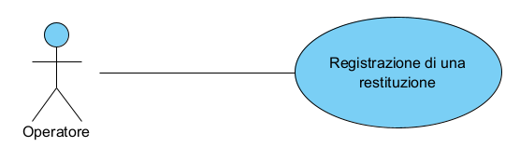
UC17 – Registrazione di una restituzione
Attori: Operatore.
Entry condition: L’operatore è autenticato e si trova nella pagina delle informazioni di un lettore, che ha almeno un prestito attivo.
Flusso di eventi:
- L’operatore preme sul prestito per il quale si sta effettuando la restituzione.
- Il sistema verifica che la restituzione sta avvenendo nei tempi stabiliti, confrontando la data corrente con quella prevista.
- Il sistema lo reindirizza ad una pagina dove l’operatore potrà registrare la restituzione.
- Il sistema mostra le informazioni della copia, avverte che la restituzione sta avvenendo nei tempi prestabiliti e presenta due pulsanti:
- Un pulsante “Annulla”;
- Un pulsante “Conferma”.
- L’operatore preme il pulsante “Conferma”.
- Il sistema crea una nuova restituzione associata al prestito e alla copia.
- Il database associa un ID alla restituzione.
- Il sistema rende nuovamente disponibile la copia.
- Il sistema chiude il prestito.
- Il sistema mostra a schermo il messaggio “Restituzione registrata con successo”.
- Il sistema reindirizza l’operatore alla pagina delle informazioni del lettore.
Exit condition: L’operatore si trova nella pagina delle informazioni del lettore ricercato, una nuova restituzione è stata registrata e la copia è tornata disponibile.
Flussi alternativi/Eccezioni:
Se al passo 2 il sistema verifica che la restituzione sta avvenendo fuori dai tempi prestabiliti, viene eseguito il caso d’uso UC17.1 – Restituzione in ritardo.
Se al passo 4 l’operatore preme il pulsante “Annulla”, viene eseguito il caso d’uso UC17.2 – Annullamento registrazione di una restituzione.
UC17.1 – Restituzione in ritardo
Attori: Operatore.
Entry condition: L’operatore ha premuto sul prestito per il quale si sta effettuando la restituzione e il sistema ha verificato che c’è un ritardo nella restituzione.
Flusso di eventi:
- Il sistema lo reindirizza ad una pagina dove l’operatore potrà registrare la restituzione.
- Il sistema mostra le informazioni della copia, l’entità del ritardo e:
- Un pulsante “Annulla”;
- Un pulsante “Conferma”.
- L’operatore preme il pulsante “Conferma”.
- Il sistema crea una nuova restituzione associata al prestito e alla copia, impostando anche l’entità del ritardo.
- Il database associa un ID alla restituzione.
- Il sistema rende nuovamente disponibile la copia.
- Il sistema chiude il prestito.
- Il sistema mostra a schermo il messaggio “Restituzione registrata con successo”.
- Il sistema reindirizza l’operatore alla pagina delle informazioni del lettore.
Exit condition: L’operatore si trova nella pagina delle informazioni del lettore ricercato, una nuova restituzione è stata registrata, con una memorizzazione del ritardo, e la copia è tornata disponibile.
Flussi alternativi/Eccezioni:
Se al passo 3 l’operatore preme il pulsante “Annulla”, viene eseguito il caso d’uso UC17.2 – Annullamento registrazione di una restituzione.

UC17.2 – Annullamento registrazione di una restituzione
Attori: Operatore.
Entry condition: L’operatore ha premuto il pulsante “Annulla” durante la compilazione del modulo di registrazione della restituzione.
Flusso di eventi:
- Il sistema reindirizza l’operatore alla pagina delle informazioni del lettore.
Exit condition: L’operatore si trova nella pagina delle informazioni del lettore e la registrazione della restituzione non è avvenuta.

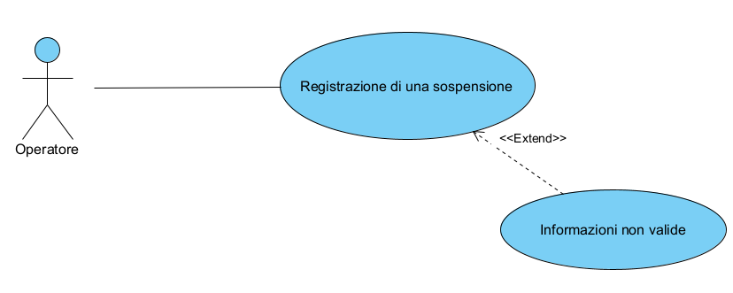
UC18 – Registrazione di una sospensione
Attori: Operatore.
Entry condition: L’operatore è autenticato e si trova nella pagina delle informazioni di un lettore non sospeso.
Flusso di eventi:
- L’operatore preme sul pulsante “Sospendi”.
- Il sistema reindirizza l’operatore ad una pagina di creazione della sospensione dove c’è un modulo da compilare con:
- Una textbox con label “Motivazione:”;
- Un selettore di data con label “Fino a:”;
- Un pulsante “Annulla”;
- Un pulsante “Conferma”.
- L’operatore inserisce i dati. Durante l’inserimento il sistema segnala accanto a ciascun campo i valori non validi.
- L’operatore preme “Conferma”.
- Il sistema verifica che i dati inseriti siano validi.
- Il sistema crea una sospensione associando ad essa il codice fiscale del lettore, la data della registrazione e la data di termine della sospensione, e la inserisce nel database.
- Il database associa un ID alla sospensione.
- Il sistema rimuove dal database ogni prenotazione registrata al codice fiscale del lettore e le copie prenotate dal lettore diventano nuovamente disponibili.
- Il sistema mostra a schermo il messaggio “Sospensione aggiunta con successo”.
- Il sistema reindirizza l’operatore alla pagina delle informazioni del lettore.
Exit condition: L’operatore si trova sulla pagina delle informazioni del lettore e la sospensione è stata aggiunta al database.

Flussi alternativi/Eccezioni:
Se tra il passo 2 e il passo 4 l’operatore preme “Annulla”, viene eseguito il caso d’uso UC18.1 – Annullamento registrazione di una sospensione.
Al passo 5 se i dati inseriti non sono validi viene eseguito il caso d’uso UC18.2 – Informazioni non valide.

UC18.1 – Annullamento registrazione di una sospensione
Attori: Operatore.
Entry condition: L’operatore ha premuto il pulsante “Annulla” durante la compilazione del modulo di registrazione di una sospensione.
Flusso di eventi:
- Il sistema reindirizza l’operatore alla pagina delle informazioni del lettore non sospeso.
Exit condition: L’operatore si trova nella pagina delle informazioni del lettore non sospeso e la registrazione della sospensione non è avvenuta.

UC18.2 – Informazioni non valide
Attori: Operatore.
Entry condition: L’operatore ha inserito delle informazioni non valide nel modulo di sospensione.
Flusso di eventi:
- Il sistema mostra a schermo “Errore: Informazioni non valide” con un pulsante “Ok”.
- L’operatore preme il pulsante “Ok”.
- Il sistema chiude la finestra di avvertimento.
Exit condition: L’operatore si trova sulla pagina di creazione della sospensione e il modulo resta compilato.

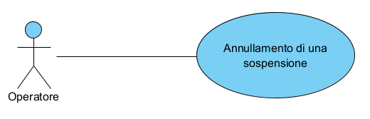
UC19 – Revoca di una sospensione
Attori: Operatore.
Entry condition: L’operatore è autenticato e si trova nella pagina di un lettore sospeso.
Flusso di eventi:
- L’operatore preme sul pulsante “Revoca sospensione”.
- Il sistema mostra a schermo una finestra con il messaggio “Sei sicuro di voler revocare la sospensione?” e due pulsanti “Conferma” e “Annulla”.
- L’operatore preme il pulsante “Conferma”.
- Il sistema modifica lo stato della sospensione associata al lettore, impostandola come revocata e aggiorna il database.
- Il sistema mostra a schermo il messaggio “Sospensione revocata con successo”.
- Il sistema reindirizza l’operatore alla pagina delle informazioni del lettore.
Exit condition: L’operatore si trova nella pagina delle informazioni del lettore e lo stato della sospensione è aggiornato.
Flussi alternativi/Eccezioni:
Se al passo 2 l’operatore preme “Annulla”, viene eseguito il caso d’uso UC19.1 – Annullamento della revoca di una sospensione.

UC19.1 – Annullamento della revoca di una sospensione
Attori: Operatore.
Entry condition: L’operatore ha premuto il pulsante “Annulla” durante la conferma della revoca di una sospensione.
Flusso di eventi:
- Il sistema chiude la finestra di conferma.
Exit condition: L’operatore si trova nella pagina delle informazioni del lettore sospeso e la revoca della sospensione non è avvenuta.

